Mi az igazság a POLARIZÁLT FÉNY terápiáról?

Fenyő Márta ás munkacsoportja az 1980-as évek elején felfedezte, hogy a lineárisan polarizált fénynek serkentő hatása a van az élő biológiai rendszerekre, gyógyító hatás érhető el a polarizált fénykezeléssel olyan nehezen gyógyuló sebek, lábszárfekélyek esetében is, melyek az elérhető többi eljárásra semmiféle gyógyulási hajlamot nem mutattak.
Ezt a felfedezést Fenyő Márta még a 80-as évek elején iparjogvédelmi úton megvédte, amennyiben szabadalmi bejelentést tett, melyben leírta azokat a lehetséges konstrukciós formákat, melyekkel a polarizált fényt kibocsátó gyógyító lámpa előállítható, és sebgyógyítási célokra alkalmazható.
Állításainak alátámasztására az első szabadalmi bejelentésben leírta továbbá azokat a kutatási eredményeket is, amelyeket elért a legelső, bizonyítási időszakban, melynek során több száz lábszárfekélyes beteget kezelt eredményesen az első, erre a célra kifejlesztett polarizált fényforrással. A szabadalmi bejelentés tartalmazta azokat a forradalmian új , tudományos eredményeket is, melyek a polarizált fény immunológiai serkentő hatását támasztották alá, és amelyek megerősítették e szabadalmi bejelenés abszolút újdonság jellegét.
Természetesen leírta és fotódokumentációval megerősítette ebben a szabadalmi leírásban azt is, hogy először sikerült egyszerű, polikromatikus (széles hullámhossztartományban sugárzó) relatíve alacsony teljesítménysűrűségű (50 mW/cm2) polarizált fénnyel lábszárfekélyeket begyógyítani.
Szabadalmi bejelentését a világ további 25 országára kiterjesztette, melyek mindegyikében nagyon szigorú és átfogó újdonság vizsgálatot végeztek, és ennek a hosszú és bonyolult folyamatnak a végén az összes országban, beleértve Magyarországot is ez a találmány szabadalmi oltalmat nyert.
Az első, gyógyítási célokra kifejlesztett polarizált fényt kibocsátó lámpát Fenyő Márta EVOLITE névre keresztelte el.
A szabadalom adatai és címe:

„ Eljárás és berendezés sejttevékenységgel kapcsolatos biológiai folyamatok serkentésére, különös tekintettel a testfelületen található patológiás képletek, különösen sebek, fekélyek és egyéb hámsérülések gyógyulásának stimulálására”

Lajstromszám:186081
Bejelentés dátuma:1981.09.02.
(A találmány Magyarországon kívül még 25 országban kapott szabadalmi oltalmat)
Az első tudományos publikáció, melyben bizonyítást nyert, hogy az egyszerű, polikromtikus polarizált fénnyel sikeresen lehet nehezen, vagy egyáltalán nem gyógyuló sebeket kezelni Fenyő Márta tollából jelent meg 1984-ben az alábbi címen:
„Theoretical and experimental basis of Biostimulation”
Itt érdemes említést tenni arról a folyamatról, miként is jutott el a feltaláló eddig a pontig, mert ennek tudománytörténeti jelentősége is van. Először megszületett az elmélet.
Akkoriban Márta kezdeményezése alapján hipotetikus biofizikai modellrendszert dolgoztak ki, melynek alapján kitűnően lehetett magyarázni a polarizált fény biológiai serkentő hatását. Ennek lényege az volt, hogy a sejtmembránnak létezik egy úgynevezett folyadékkristály modellje. A polarizált fény e modell alapján kis változást képes létrehozni a membrán szerkezetében, az ennek során elindított biokémiai folyamatok a teljes szervezet szintjén már jól követhető immunológiai és egyéb - Prof. Mester Endre által - biostimulációnak nevezett jelenségeket indukálhatnak. Ebben az elméleti munkában jelentős szerepe volt Kertész Ivánnak, aki lézerfizikus lévén nagy szakértője volt a folyadékkristályok természetének szilárdtestfizikai szempontból, valamint Báthory György biofizikusnak, aki biológiai, élettani szempontból , a sejtmembránok folyadékkristály modelljének volt nagy ismerője. Ennek a közös kutató munkának az eredményeképpen született meg az első olyan elméleti jellegű publikáció 1982 februárjában, amely a lézer fény polarizált voltával magyarázza a biostimulációt, valamint a gyógyító hatást. ( Kertész, Fenyő, Mester, Báthory : Hypothetical physical model for laser biostimulation, 1982, OPTICS AND LASER TECHNOLOGY)
A folyamatnak ezen a pontján született meg az első polarizált fényt kibocsátó gyógyító eszköz, melynek segítségével Fenyő Márta többszáz lábszárfekélyes beteget kezelt kora reggeltől késő estig a Vas utcai Kórházban. „Heroikus, nagyon nehéz, de mégis csodálatos időszak volt” mondja Fenyő Márta Ezzel a kezeléssorozattal igyekezett azt alátámasztani, hogy valóban elegendő és hatásos - e a lézer speciális fénye helyett az egyszerű polarizált fény. Az eredmények nagyon meggyőzőek voltak, a fekélyek gyönyörűen gyógyultak, sőt a Kórház labor főorvosával Dr. Tóth Nándorral közösen végzett kutatásai egyértelműen igazolták a polarizált fény immunológiai serkentő hatását is. A polarizált fény konkrét, gyógyításban történő felhasználásáról, azaz a sebgyógyító és immunológiai serkentő hatásáról a már említett legelső cikk 1984 augusztusában került a tudományos világ látóterébe Fenyő Márta tollából. (Fenyő: Theoretical and experimental basis of biostimulation 1984 OPTICS AND LASER TECHNOLOGY)
Az egyszerű polarizált fény hatásosságának igazolását követték Fenyő Márta életében a fejlesztési munka és a szabadalmaztatás igen nehéz évei. Szintén történelmi jelentősége van annak a ténynek, hogy Magyarországon kívül további 25 országban sikerült szabadalmi oltalmat nyerni egy biológiai jelenség, azaz a polarizált fény élő rendszerekre gyakorolt serkentő, gyógyító hatása, valamint az ezt megvalósító eszköz esetében.
1980 és 1985 között az összes országban megszületett a szabadalmi oltalom.
Egy találmány alapvetően csak akkor tud jól hasznosulni, akár
licenceladás, akár gyártmány formájában, ha nagyon erős, igazán jó védelmet biztosító szabadalmi oltalommal rendelkezik. Nos, a polarizált fényterápia ebből a szempontból is példaértékűen erős találmány volt.
Ezzel párhuzamosan a 80-as évek elején, akkori munkahelyén, a TUNGSRAM KONVERTA Gyárában kifejlesztette a bárki számára elérhető és otthon is használható Evolite – későbbi Bioptron – lámpát, mely azóta sokmillió ember számára hozott gyógyulást különféle betegségekben.
1986-ban a Bioptron AG. nevezetű svájci cég megvette a polarizált fényterápia licencét, azaz az egész világra szóló gyártási és értékesítési jogot. Ekkor keresztelték át BIOPTRON-ra a gyógyító lámpa nevét.
1986-ban született meg F.M. fejében az a gondolat, hogy a rosszindulatú betegségek létrejötte nyilván összefüggésben áll a szervezet elégtelenül működő immunitásával. Korábbi vizsgálatai alapján, látván, hogy a polarizált fény segít a természetes védekező mechanizmusok mobilizálásában, fanatikus hittel és akarattal indult el kutatásaival azon az úton, hogy bebizonyítsa, az immunrendszer aktivizálása révén a polarizált fény segíthet a daganatos betegségek leküzdésében.
Kutatói és fejlesztői tevékenysége során így jutott el Fenyő Márta addig a pontig, hogy kifejlesztette és Használati Mintaoltalomként levédette a nagykiterjedésű felületek, tehát akár a teljes emberi testfelület polarizált fénykezelésére is alkalmas találmányt 2004-ben az alábbi címen:
Világítótest lineárisan polarizált fény előállítására és adott célfelületre irányítására
Lajstromszám: 2874U
Bejelentés dátuma: 2004.07.08.(használati mintaoltalom megadásának időpontja: 2005.03.29.)
E találmányban leírt fénykibocsátó rendszer került beépítésre a 2008- ban kifejlesztett , a teljes emberi testfelület polarizált fénykezelését is lehetővé tevő SENSOLITE Fényágyba.
A történet részleteiről, folytatásáról, a feltaláló küzdelmeiről számos interjú, cikk, könyvfejezet található meg Fenyő Márta honlapján, ebben a részben az igazságot szeretné elmondani a feltaláló a különféle Bioptron lámpa utánzatokról, hamisítványokról, valamint a Sensolite fénykibocsátó rendszerét, tehát Fenyő Márta 2004-ben bejelentett találmányát felhasználó különféle eszközökről.
BIOPTRON lámpa utánzatok
„Nagyon sokan, átlagosan naponta tízen keresnek meg engem telefonon, e-mailben, levélben, hogy nekem, mint a polarizált fényterápia feltalálójának, a témában autentikusnak és hitelesnek számító személynek, mi a véleményem a különféle olyan eszközökről, melyeket úgy hirdetnek, mint Fenyő Márta találmányát, polarizált fényt kibocsátó gyógyító fényforrást.
Ezeknek az érdeklődőknek itt és most megkísérlek univerzális választ adni.
Az 1980 és 1985 között benyújtott és oltalmat nyert szabadalmaim 2000 és 2005 között lejártak. Minden ember számára nyilvánvalóvá vált, hogy a ZEPTER, nevezetű multinacionális cég a szabadalom érvényességének 20 esztendeje alatt óriási profitot tett zsebre a Bioptron lámpák értékesítése által.
Sok kisebb cég szeretett volna hasonló bevételre szert tenni, ezért a szabadalom lejárta után elkezdtek a Bioptron lámpához hasonló, különböző nevek alatt futó fényforrásokat piacra dobni.
A kérdésre, hogy ezek vajon hatékonyak-e és mennyire azok, a következőket tudom mondani:
Egy gyógyító lámpaként meghirdetett eszköz, kizárólag akkor hatékony, és nincs károsító mellékhatása, ha a fénye
- garantáltan, valóban polarizált
- teljesítménysűrűsége 50 mW/cm2 és 100 mW/cm2 közé esik
- amennyiben az előírt kezelési idő mellett a kezelt felület megkapja a minimálisan szükséges 4 J/cm2 energiát
- amennyiben az emittált fény tartalmazza legalább a 400nm és 850 nm közötti hullámhossztartományt
- nem tartalmaz hullámhosszakat a 400 nm – nél rövidebb UV (ultraibolya), és a 2000 nm – nél hosszabb IR (infravörös) hullámhossztartományokban.
A teljesség igénye nélkül felsorolnék néhány olyan gyártmányt, melyekről hallottam már, de semmi közöm nincs a fényforrások
- kifejlesztéséhez,
- marketingjéhez,
- indikációs területeinek összeállításához
- értékesítésükből származó jövedelemből természetesen nem részesülök
A szakmai hivatkozásuk Fenyő Mártára onnan ered, hogy a „polarizált fényterápia” felfedezése és az alap találmány valóban az én nevemhez kötődik, és amennyiben valóban polarizált fénye van az eszköznek, ezt nem tudom és nem is akarom megtagadni. De még egyszer kihangsúlyoznám, hogy ezeknek az eszközöknek a kifejlesztéséhez, piacra viteléhez semmi közöm nincsen. Nem tudom, hogy mennyiben elégítik ki az általam fentebb felsorolt kritériumokat.
Többen közülük változtatás nélkül CtrlC – CtrlV technikával kimásolták az általam sok éves munkával összegyűjtött kutatási eredményeket és természetesen a megkérdezésem és engedélyem nélkül szó szerint hozzámásolták az információs anyagukhoz.
Eszközök nevei a teljesség igénye nélkül: Activelight, Biolight, Nature light, Polarisol
EGYÉB HAMIS ÁLLÍTÁSOK A POLARIZÁLT FÉNY TERÁPIÁVAL kapcsolatban:
Sokszor keresnek meg emberek olyan típusú kérdéssel, hogy az ügynökök rábeszélték őket arra, hogy vásároljanak meg egy gyógyító hatású lámpát az ő speciális problémájukra, megveszik a drága készüléket, majd nem tapasztalják meg a várt hatást, a probléma javulását, vagy a gyógyulást. Tőlem várják a választ arra, hogy az ő betegségüket vajon tényleg gyógyítja-e a polarizált fényterápia, vagy becsapták őket?
Az alábbiakban összegyűjtöttem néhányat a rendszeresen előforduló hamis, hazug állításokról.
- Nem igaz az az állítás, hogy a polarizált fény gyógyítja a bütyköt, kalapácsujjat, súlyos gerinc sérvet, csontos és ízületi kopásokat.
Az igazság az, hogy a hosszú évek során kialakult csontokat, ízületeket érintő deformitások, kopások a polarizált fénnyel nem gyógyíthatók.
Ezeket visszaépíteni nem lehet.
Amit enyhíteni tudunk a polarizált fényterápiával az a fellépő fájdalomérzet, gyulladásos állapot. Természetesen például a gerincproblémák esetében ez is jelentős megkönnyebbülést hozhat, hiszen a kompenzáció miatt túlterhelt, fájdalmas izomzatot lazítani tudjuk, ez javulást eredményezhet a fájdalom és a mozgáskorlátozottság terén. Ha könnyebben tud mozogni a páciens, akkor több vér, több oxigén jut a fájó, deformált csontokhoz, ízületekhez és ez tovább segíthet a tünetek enyhítésében, de nem a deformitás gyógyulásában, vagy megszűntetésében.
- Nem igaz az az állítás, hogy minél nagyobb felületet világít meg a gyógyító lámpa, annál nagyobb a polarizált fény behatolási mélysége.
Az igazság az, hogy nem a megvilágított felület méretétől függ a behatolási mélység, hanem a megvilágító fény hullámhosszától. Ha a kicsi és a nagy lámpába ugyanazt a típusú fényforrást építették be, például halogén izzót, akkor bizony a két lámpa fényének behatolási mélysége egy és ugyanaz.
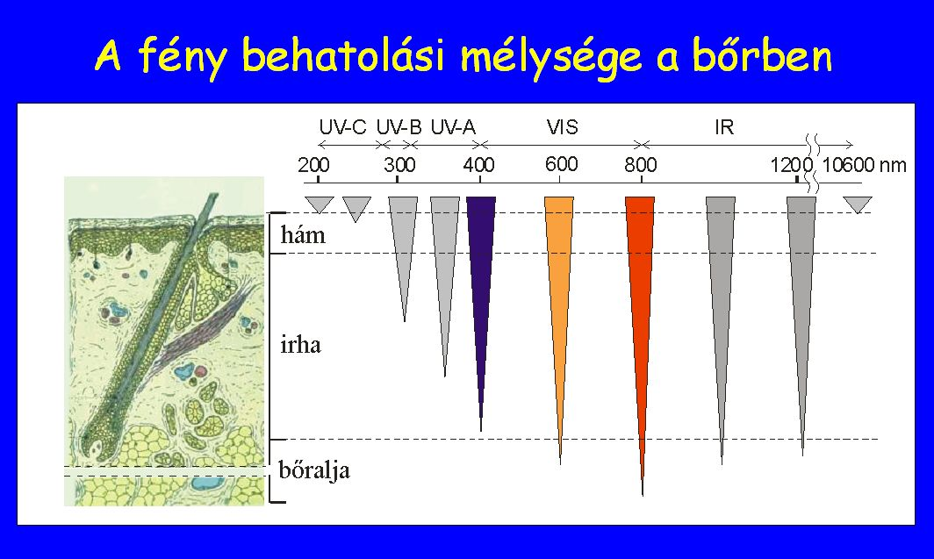
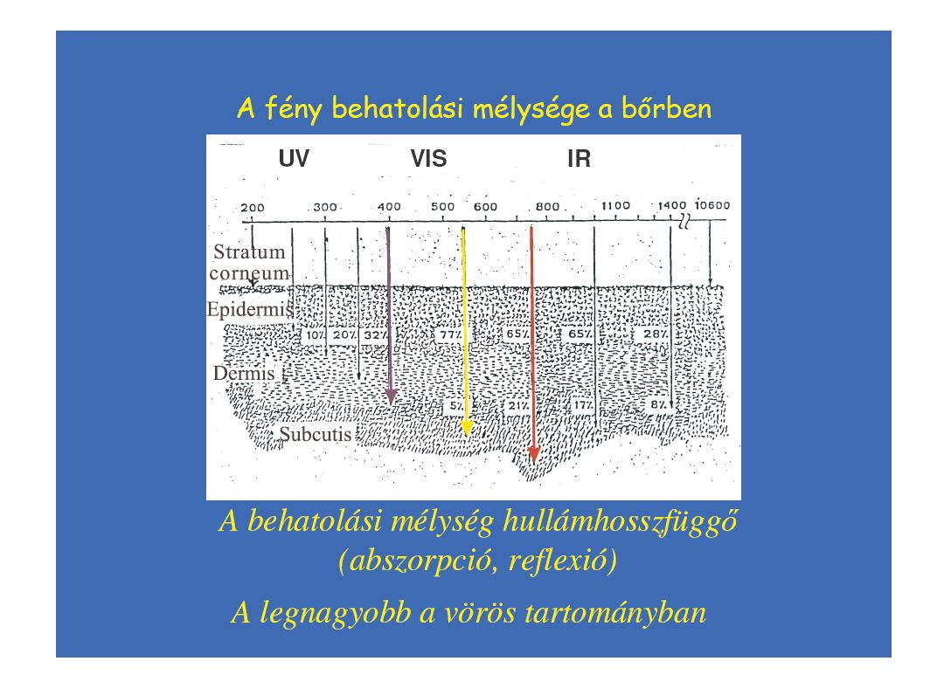

- Nem igaz az az állítás, hogy a polarizált fény akár 7 cm mélyre is behatol a bőr felszíne alá.
Az igazság az, hogy a legmélyebbre behatoló 850 nm körüli közeli IR (infravörös) hullámhossz maximális behatolási mélysége 1 cm.

